Краевое государственное бюджетное образовательное учреждение дополнительного образования «Красноярский краевой центр Юннаты»

СРАВНЕНИЕ ЭКОЛОГИИ ГНЕЗДОВАНИЯ МУХОЛОВКИ-ПЕСТРУШКИ И БОЛЬШОЙ СИНИЦЫ В ОХРАННОЙ ЗОНЕ НАЦИОНАЛЬНОГО ПАРКА «КРАСНОЯРСКИЕ СТОЛБЫ»
(С ИСПОЛЬЗОВАНИЕМ ИСКУССТВЕННЫХ ГНЕЗДОВИЙ)

выполнила:
Ростовцева Алиса Сергеевна
ученица 7 класса

руководитель: Ключникова Ольга Сергеевна,
педагог дополнительного образования
kluchnikova@yunnat24.ru
научный руководитель: Гончарова Надежда Васильевна
goa82@bk.ru

г. Красноярск, 2025

СОДЕРЖАНИЕ

Введение……………..……………………...…………….………………… | 3
- Материалы и методы исследования ………………………………. | 4
- Методика искусственных гнездовий………………….………… | 6
1.4. Проявления межвидовой конкуренции и гнездовое поведение мухоловки-пеструшки и большой синицы ................................................. | 7
1.5. Статус мухоловки-пеструшки и большой синицы в Национальном парке Красноярские Столбы ……………………………………………… | 7
- Результаты………………………………………………….. | 8
2.1.Размещение и гнездовая численность по видам и опытным площадкам | 8
2.2 Успешность размножения. Большая синица................................. | 8
2.3Успешность размножения. Мухоловка-пеструшка………………. | 10
2.4 Сравнительный анализ успешности размножения…..…………… | 10
2.5Особенности поведения в гнездовой период двух видов………….. | 10
- Выводы ……………………………………………………………… | 12
4. Заключение ……………...…………………………………………….. | 12
Список использованной литературы………….……...…………………… | 13

ВВЕДЕНИЕ

Изучение экологии гнездования птиц является одним из основных элементов решения вопросов сохранения биоразнообразия и устойчивости экосистем.
Период гнездования является самым значимым в жизненном цикле каждой птицы. В нем проявляются все особенности базового для каждого живого существа инстинкта размножения.
Подробное изучение периода гнездования необходимо для понимания закономерностей поведения птиц, причин и механизмов происходящих с ними изменений, их места в экосистеме.
Мухоловка-пеструшка и большая синица входят в число наиболее изученных видов птиц Евразии. Учёные считают, что эти виды являются хорошей моделью для изучения вопросов, связанных с экологией Воробьинообразных. Они характеризуется широким распространением, высокой численностью, доступностью для изучения и устойчивостью к регулярному беспокойству со стороны человека в период размножения [2,10].
Оба этих вида относятся к птицам-дуплогнездникам, оба в период гнездования являются прожорливыми насекомоядными и их ценность для экосистемы заключается в истреблении вредных насекомых.
Также они известны своей способностью адаптироваться к антропогенному воздействию.
Однако, эти виды птиц могут существенно отличаться друг от друга по выбору места гнездования, поведению и реакции на условия внешней среды.
Актуальность работы заключается в изучении и сравнении экологии гнездования двух видов птиц-дуплогнездников, относящихся к отряду Воробьинообразных, один из которых (мухоловка-пеструшка) относится к перелётным птицам и до недавнего времени на территории Восточной Сибири не обитал, а другой (большая синица) относится к зимующим птицам, и давно уже хорошо известен в нашем регионе.
Важно понимать как два этих вида будут привлекаться на территорию охранной зоны Национального парка «Красноярские Столбы» с помощью искусственных гнездовий, сосуществовать друг с другом, делить территорию, гнезда, кормовую базу, поддаваться изучению.
Из большого количества вопросов, касающихся экологии гнездования, для первой работы мы решили остановиться на таких важных для жизни птиц-дуплогнездников вопросах как заселяемость гнездовий, успешность размножения и поведение птиц (прежде всего, защитное) в период гнездования.
Особый интерес представляет изучение заселяемости гнездовий на двух территориях охранной зоны Национального парка «Красноярские Столбы», отличающихся по растительному покрову и антропогенной нагрузке (лог Каштак и кордон Лалетино).

Гипотеза:
1. Заселяемость гнездовий и успешность размножения большой синицы и мухоловки-пеструшки в универсальных искусственных гнездовьях в охранной зоне Национального парка «Красноярские Столбы» будет примерно одинаковой (разница составит не более 10-15%);
2. Поведение мухоловки-пеструшки окажется более агрессивным , чем поведение большой синицы.
Цель работы - сравнение гнездовой экологии мухоловки-пеструшки и большой синицы в искусственных гнездовьях лога Каштак и кордона Лалетино в охранной зоне Национального парка «Красноярские Столбы».
Задачи:
1. Изучить по литературным данным условия гнездования мухоловки-пеструшки и большой синицы;
2. Сравнить % заселения искусственных гнездовий мухоловкой-пеструшкой и большой синицей;
3. Сравнить успешность размножения мухоловки-пеструшки и большой синицы в искусственных гнездовьях.
4. Проследить элементы гнездового поведения двух видов.
Новизна исследования состоит в сравнении элементов экологии гнездования большой синицы и мухоловки-пеструшки в искусственных гнездовьях в окрестностях Национального парка «Красноярские Столбы», где ранее этот вопрос не изучался ввиду отсутствия до недавнего времени мухоловки-пеструшки на территории Восточной Сибири.
- МАТЕРИАЛЫ И МЕТОДЫ ИССЛЕДОВАНИЙ
  - Методика искусственных гнездовий широко используется в национальных парках и заповедниках для привлечения птиц, изучения особенностей их биологии, размножения, поведения, а также для поддержания их численности, видового разнообразия и решения других задач [9]. Так, привлечением и изучением насекомоядных птиц с помощью искусственных гнездовий в разное время занимались в Мордовском государственном природном заповеднике имени П.Г. Смидовича (1951–1952), Заповеднике «Красноярские Столбы» (1956-1960), Воронежском заповеднике (2012-2021), Заповеднике Кивач (1977-1980) и др. [2-6].
Искусственные гнездовья – это сооружения, которые делаются в виде деревянных домиков (ящиков), имеющих леток (отверстие для входа) и обычно предназначены для птиц, гнездящихся в дуплах (птиц-дуплогнездников), к которым относятся мухоловка-пеструшка и большая синица. Эти два вида птиц - являются основными вселенцами в искусственные гнездовья. Чаще всего доминирует мухоловка-пеструшка, но в некоторых случаях она уступает первенство большой синице [1,6].
И мухоловка-пеструшка, и большая синица хорошо селятся в стандартных дощатых скворечниках и синичниках [2].
Гнездовья развешиваются на деревьях с помощью проволочных петель. Обычная высота развески 2-3 м. над землёй. Расстояние между гнездовьями - не менее 30-50 м.
Мы использовали универсальные искусственные гнездовья, которые представляют собой дощатый домик высотой 26-30 см., площадью дна 12х12 см. с отверстием – летком диаметром 3,2 см., с открывающейся крышкой, который подвешивается на металлической петле на ветки деревьев на высоте около 2,5 м. Расстояние между соседними гнездовьями составляло 30-40 м.
Для оценки успешности размножения в искусственных гнездовьях имеют значение такие показатели как размеры и судьба кладки и выводков [5]. В частности, оценивается выживаемость (успешность насиживания, вскармливания), определяются размер и причины отхода/гибели яиц/птенцов [4].

  - Проявления межвидовой конкуренции и гнездовое поведение мухоловки-пеструшки и большой синицы.
Совпадение мест обитания, кормовой базы, периода размножения неизбежно влечёт за собой межвидовую конкуренцию и борьбу за лучшие условия гнездования.
При заселении гнездовий с подходящими параметрами, в частности, диаметром летка, такие виды, как большая синица и мухоловка-пеструшка, часто являются конкурентами. Самцы обоих видов в период размножения занимают индивидуальные территории и активно защищают их от конкурентов.
Широко известна своим агрессивным поведением в период гнездования большая синица. В литературе описаны не единичные случаи убийства большими синицами мухоловок-пеструшек, причём, как самками, так и самцами [11].
Не менее распространёнными являются случаи выживания мухоловками-пеструшками больших синиц из занятых гнездовий, и строительства своих гнёзд поверх кладки большой синицы. Известны и обратные случаи - построение новых гнёзд большой синицы на кладках мухоловки-пеструшки [11].

  - Распространение мухоловки-пеструшки и большой синицы в Национальном парке Красноярские Столбы до 2023г.
В Национальном парке «Красноярские Столбы» имеется большой опыт работы с птицами-дуплогнездниками. Большая работа в этом направлении была проведена в 1956-60 гг. А.Е. Крутовской и сотрудниками Заповедника «Красноярские Столбы».
Большая синица на Красноярских Столбах является гнездящимся оседлым/кочующим видом, обычным в смешанных лесах низкогорной части, преимущественно в светлых сосново-лиственничных молодых насаждениях и приручейных зарослях по долинам рек и ручьёв в их нижних течениях (в том числе лог Каштак и кордон Лалетино). Заселяет 27% общего количества заселяемых птицами гнездовий [5].
Мухоловка-пеструшка в круг исследуемых видов не попала ввиду ее отсутствия на территории в то время. Впервые мухоловка-пеструшка была замечена на Столбах в среднегорном поясе в июле 2001г. недалеко от кордона Нарым. С 2019 года регулярно, но нечасто встречалась в низкогорном поясе Национального парка и его охранной зоны – Евтюгинские поля, кордон Лалетино, лог Каштак, пойма ручья Моховой. В 2020 году зафиксировано, что пара мухоловок-пеструшек успешно вывела птенцов на кордоне Лалетино. В 2021 году поющий самец был отмечен в пойме ручья Моховой. В 2022 году рядом с кордоном Лалетино, в период с 17 мая по 17 июня регулярно пел самец мухоловки-пеструшки, держась строго рядом с пустым скворечником, но к обустройству гнезда так и не приступил [3].
1.4 Проведение наблюдений
Практическая часть работы была выполнена в охранной зоне (лог Каштак, кордон Лалетино) Национального парка «Красноярские Столбы» в период гнездования с конца апреля до середины июля 2024 года.
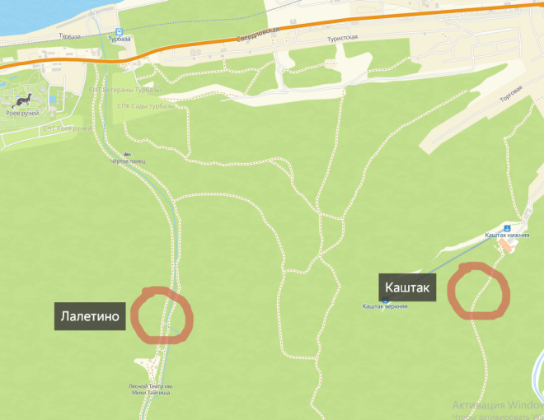
Рис. №1 – Опытные площадки с искусственными гнездовьями
Районы исследования расположены на стыке крупнотравяного осинника и светлохвойного леса. Произрастают деревья хвойные (сосна обыкновенная, сосна сибирская, лиственница и пихта - больше на кордоне Лалетино) и лиственные (берёза и осина - больше в логу Каштак). Древостой разреженный с подлеском.
Важно отметить, что лог Каштак является относительно спокойным местом с незначительной антропогенной нагрузкой. По нему протекает непересыхающий ручей, место влажное с развитым подлеском и высокотравьем. Кордон Лалетино имеет более редкий подлесок и разнотравье. По нему проходит туристическая тропа, развешены кормушки для птиц.
В исследование включено 29 универсальных искусственных гнездовий, расположенных на двух опытных площадках: из 17 - лог Каштак и 12 – кордон Лалетино.

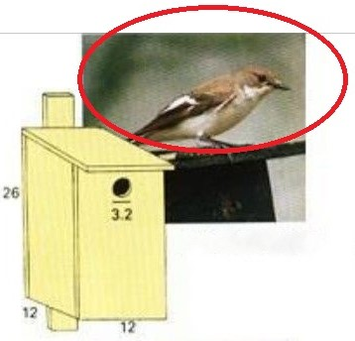 | 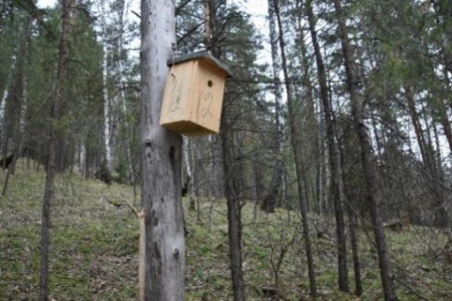
Рис. №2 – Размеры гнездовья | Рис. №3 – Гнездовье на дереве
Проверяли гнездовья обычно раз в 3-6 дней, делали фотофиксацию (рис.№6), данные наблюдений (процесс создания кладки, появление и развитие птенцов, особенности поведения птиц) заносили в дневник. На территорию выходили 18 раз. Дневник наблюдений - Приложение №1
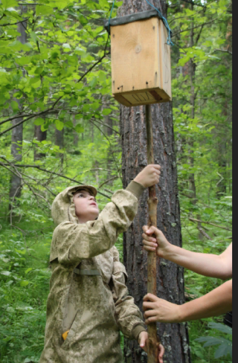 | 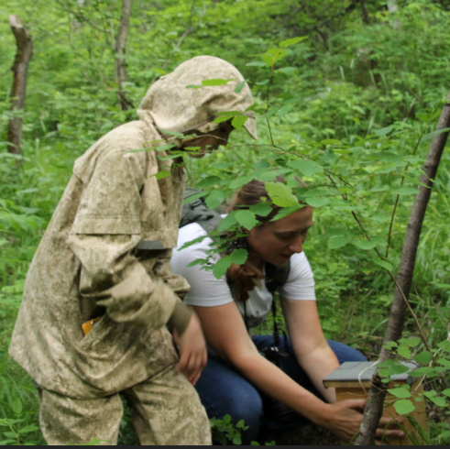 | 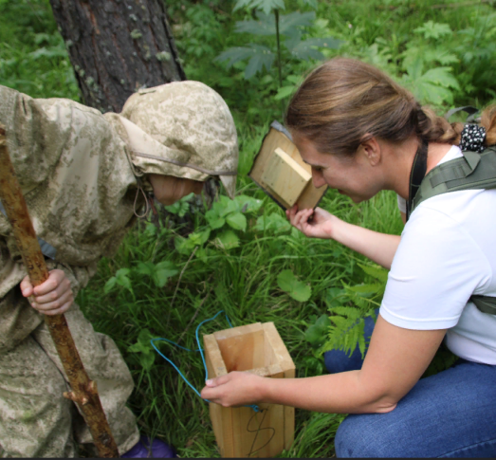
Рис. №4 – Процесс работы с искусственными гнездовьями

1.5 Методика определения успешности размножения двух видов птиц
Успешность размножения определяли по показателю выживаемости птенцов от стадии отложенного яйца до вылета из гнезда.
Параметры оценки:
- Успешность насиживания (%) – определяли по соотношению количества вылупившихся птенцов к количеству отложенных яиц;
- Успешность вскармливания (%) – определяли по соотношению количества птенцов-слетков к количеству вылупившихся птенцов;
- Общая успешность размножения (%) – определяли по соотношению количества птенцов, готовых к слету, к количеству отложенных яиц;
- Количество отошедших яиц и погибших птенцов (рассчитывали независимо от успешности попытки размножения).
Ниже приведена иллюстрация цикла развития птенцов от отложенного яйца до вылета из гнезда (рис.№7).
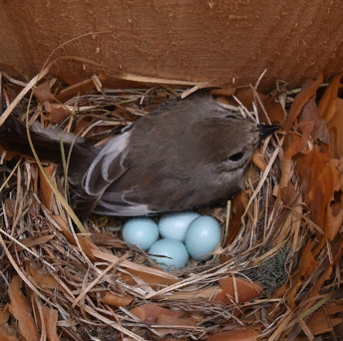 | 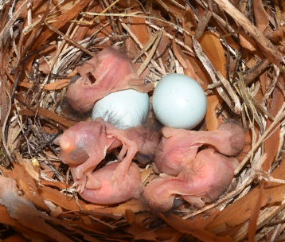 | 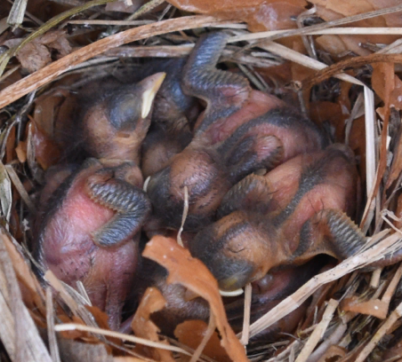
Самочка на кладке | Только что вылупились | 5 день - формирование перышек
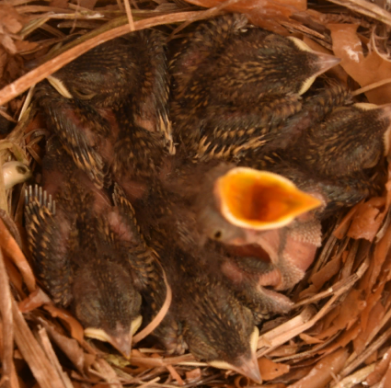 | 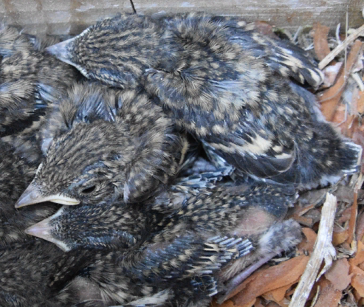 | 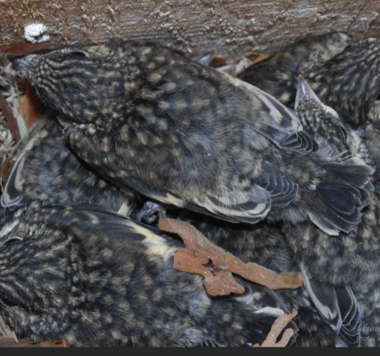
8 день – перья растут | 11 день–покрыты перьями, но к слёту не готовы | 16 день - готовы к слёту
Рис. №5 - Цикл развития птенцов от яйца до вылета из гнезда
- РЕЗУЛЬТАТЫ.
2.1Размещение и гнездовая численность по видам и опытным площадкам.
Из включённых в исследование 29 универсальных искусственных гнездовий заселёнными оказались 16 гнездовий: 8 - мухоловка-пеструшка, 6 - большая синица, 2 горихвостка.
Таблица №1. Данные о заселении гнездовий
Наименование вида/ район | Каштак |  | Лалетино |  | Всего
Наименование вида/ район | Гнезда, шт | Гнезда,% | Гнезда, шт | Гнезда,% | Гнезда, шт | Гнезда,%
Мухоловка-пеструшка | 7 | 43,75 | 1 | 6,25 | 8 | 50
Большая синица | 3 | 18,75 | 3 | 18,75 | 6 | 37,5
Прочие | 1 | 6,25 | 1 | 6,25 | 2 | 12,5
Всего | 11 | 68,75 | 5 | 31,25 | 16 | 100

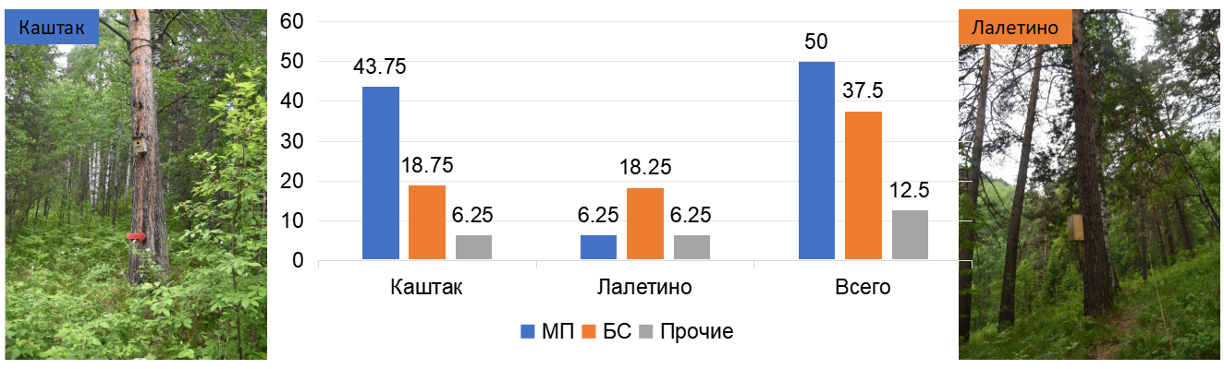
Рис. №6 – Диаграмма заселения искусственных гнездовий на двух площадках
2.2 Успешность размножения. Большая синица:
Заселено 6 гнёзд из 16 (37,5%*). Начало кладки (в среднем) - 12-13 мая. Средний срок насиживания - 20 дней. Средний срок вскармливания - 18,7 дней. Средний общий срок размножения - 38,7 дн. Средний размер кладки - 10,5 яиц (макс. 12). Среднее количество слетков - 9,3 шт. (макс. 12); Всего слетков - 56 шт. Данные о выживаемости приведены в таблице №2.

Таблица №2 Успешность размножения большой синицы
 | № гнездовья |  |  |  |  |  | Итого
 | 8 | 28 | 34 | 36 | 49 | 56 | Итого
Количество отложенных яиц | 9 | 11 | 11 | 9 | 11 | 12 | 63
Количество птенцов | 9 | 11 | 11 | 9 | 11 | 12 | 63
Успешность насиживания% | 100% | 100% | 100% | 100% | 100% | 100% | 100%
Количество слетков | 9 | 4 | 11 | 9 | 11 | 12 | 56
Успешность вскармливания% | 100% | 36% | 100% | 100% | 100% | 100% | 89%
Общая успешность размножения | 100% | 36% | 100% | 100% | 100% | 100% | 89%
В 5-ти гнездовьях из 6-ти успешность размножения составила 100 %, в 1-ом - 36%. Общая успешность размножения - 89%, при этом: Успешность насиживания яиц - 100%, Успешность вскармливания птенцов - 89%.
Поздняя и повторная кладка не зафиксированы.
Данные об отходе яиц и гибели птенцов:
- Общий размер отхода яиц и гибели птенцов – 7 шт. - 11%.
- Отход яиц – 0 шт.
- Гибель птенцов – 7 птенцов (вероятная причина - голод).
2.3 Успешность размножения. Мухоловка-пеструшка
Заселено 8 гнезд из 16 (50%). Начало кладки (в среднем) - 17-22 мая. Средний срок насиживания - 20 дней. Средний срок вскармливания - 16,9 дней. Средний общий срок размножения - 36,9 дн. Средний размер кладки - 7 яиц ( макс. 8). Среднее количество слетков - 6,5 шт. ( макс. 8). Всего слетков - 52 шт. Данные о выживаемости приведены в таблице №3.
Таблица №2 Успешность размножения мухоловки-пеструшки
 | № гнездовья
 | 9 | 11 | 13 | 14 | 15 | 42 | 48 | 50 | Итого
Количество отложенных яиц | 8 | 8 | 6 | 5 | 7 | 7 | 7 | 7 | 56
Количество птенцов | 8 | 8 | 5 | 5 | 7 | 7 | 7 | 7 | 54
Успешность насиживания% | 100% | 100% | 83% | 100% | 100% | 100% | 100% | 100% | 96
Количество слетков | 8 | 8 | 5 | 5 | 7 | 7 | 7 | 7 | 52
Успешность вскармливания% | 100% | 100% | 100% | 100% | 100% | 71% | 100% | !00% | 96
Общая успешность размножения | 100% | 36% | 100% | 100% | 100% | 71% | 100% | 100% | 93
В 5-ти гнездовьях из 8-ти успешность размножения составила 100 %.
Общая успешность размножения - 93%, при этом: Успешность насиживания яиц - 96%; Успешность вскармливания птенцов - 96%.
Зафиксированы 2 поздние кладки (№№ 15 и 50).
Данные об отходе яиц и гибели птенцов:
Общий размер отхода яиц и гибели птенцов – 4 шт. - 7%.
Отход яиц – 2 шт.
Гибель птенцов – 2 птенцов (вероятная причина - голод, затоптали верхние).
2.4 Сравнительный анализ
По итогам наблюдений выяснилось, что мухоловка-пеструшка заселила 50% гнездовий, что на 13% больше, чем большая синица.
Начало кладки у мухоловки-пеструшки отстаёт в среднем на 7 дней. Средний общий срок размножения, средний размер кладки, среднее количество слетков в гнезде больше у большой синицы.
Общая успешность размножения в процентах больше у мухоловки-пеструшки на 4 %, но количество слетков больше у большой синицы.
Талица №4 Сравнительный анализ
 | Большая синица | Мухоловка-пеструшка | Разница
Заселено | 37,5 % | 50% | МП больше на 13%
Начало кладки  (в среднем) | 12-13 мая | 17-22 мая | МП на неделю позже
Средний общий  срок  размножения | 38,7 дней | 36,9 дней | БС больше на 1,8 дн.
Средний размер кладки | 10,5 яиц | 7 яиц | БС больше на 3,5 яйца
Среднее кол-во  слетков в гнезде | 9,3 шт. | 6,5 шт. | БС больше на 2,8 шт.
Общая успешность  размножения | 89% | 93% | МП больше на 4%
Всего слетков | 56 шт. | 52 шт. | БС больше на 4 шт.
Таблица №4 – Сравнительный анализ

2.5 Особенности поведения в гнездовой период
Зафиксированы следующие элементы защитного гнездового поведения:
- БОЛЬШАЯ СИНИЦА: часто остаётся в гнезде, применяет агрессивную защиту - топорщит перья, шипит, щёлкает клювом, делает выпады, пугает наблюдателя. По литературным источникам известно, что для неё характерно бросать гнездо, если ее спугнули. В ходе нашего исследования таких случаев не зафиксировано.
- МУХОЛОВКА-ПЕСТРУШКА: часто слетает с гнезда, кружит вокруг, яростно щебечет, но в основном всегда возвращается назад и кладку не бросает. Если не успела слететь - замирает и не проявляет агрессивности.
Случаи убийств представителей конкурирующего вида в период гнездования, а также случаи строительства гнёзд на более ранней кладке птицы другого вида в ходе исследования не зафиксированы (в отличие от 2023г., когда было зафиксировано 2 случая строительства мухоловкой-пеструшкой гнёзд на кладке большой синицы).
- ВЫВОДЫ
- По литературным данным и большая синица, и мухоловка-пеструшка могут активно заселять искусственные гнездовья, что позволяет применять метод искусственных гнездовий для их привлечения и изучения.
- Мухоловка-пеструшка более охотно селится в искусственных гнездовьях, чем большая синица, и предпочитает более спокойные места с обилием естественной кормовой базы (лог Каштак). Она заселила 50% гнездовий. Показатели большой синицы (37,5%) тоже высокие, они превышают показатели, полученные в Заповеднике «Столбы» в 1950-60е годы на 10%.
- Сроки размножения двух видов отличаются незначительно. При этом начало кладки у большой синицы происходит примерно на неделю раньше и мухоловка-пеструшка имеет возможность строить свои гнезда поверх кладки большой синицы. Успешность размножения, у мухоловки-пеструшки больше на 4%. Однако, если считать в птенцах, то общее количество слетков у большой синицы оказалось больше на 4 штуки за счёт большего размера кладки.
- Несмотря на то, что большая синица более привычна к антропогенному влиянию, она крайне агрессивно реагирует на беспокойство человеком в период гнездования. В отличие от неё, мухоловка-пеструшка не проявляет агрессивности, но и не бросает потревоженное гнездо.

4. ЗАКЛЮЧЕНИЕ
Наша первая гипотеза подтвердилась. Разница в заселяемости гнездовий и успешности размножения большой синицы и мухоловки-пеструшки в универсальных искусственных гнездовьях в охранной зоне Нацпарка не превысила 15%.
Однако, выявилась интересная особенность - заселяемость гнездовий в логу Каштак и на кордоне Лалетино является одинаковой только для большой синицы. Мухоловка-пеструшка заселилась преимущественно в гнёздах лога Каштак - более спокойного места с обилием естественной кормовой базы.
Вторая наша гипотеза не подтвердилась. Мухоловка-пеструшка проявила меньше агрессии в защитном поведении на гнезде, чем большая синица.
Учитывая короткий период наблюдений и незначительное количество наблюдаемых гнёзд для более точной оценки требуются дальнейшие многолетние наблюдения на большем количестве гнездовий.

СПИСОК ИСПОЛЬЗОВАННОЙ ЛИТЕРАТУРЫ

- Венгеров П. Д. Экология размножения большой синицы (Parus major) в островном лесу Центрального Черноземья (на примере Воронежского заповедника). Вестник Оренбургского государственного педагогического университета. Электронный научный журнал (Online). ISSN 2303-9922. http://www.vestospu.ru. УДК 591.54:591.521:598.841.
- Венгеров П.Д. 2022. Мухоловка-пеструшка в Воронежском заповеднике: экология размножения на юге европейского ареала в условиях изменения климата // Наука юга России. Т.18, № 2. С. 47–59.
- Гончарова Н.В. 2023. Гнездование мухоловки-пеструшки Ficedula hypoleuca в национальном парке «Красноярские Столбы» // Русский орнитологический журнал. Т.32, Экспресс-выпуск 2356. С. 4735–4738.
- Зимин В.Б. 2011. Экология размножения мухоловки-пеструшки Ficedula hypoleuca в южной Карелии. Второе издание // Русский орнитологический журнал, Т.20, Экспресс-выпуск 671. С. 1365-1373.
- Крутовская Е.А. 1966. Материалы к экологии птиц искусственных гнездовий заповедника «Столбы» // Труды государственного заповедника «Столбы». Выпуск V. С.232-264.
- Некрасова В.Д. 2016. Биотопические факторы, определяющие поселение мухоловки-пеструшки и большой синицы в гнездовой период и требования этих видов к искусственному гнездовью // Труды Мордовского государственного природного заповедника. Вып. 16. С. 3-33.
- Рябицев В.К. 2021. Птицы Сибири: справочник-определитель: в 2-х томах. – Москва; Екатеринбург: Кабинетный ученый, Т.1. С.323.
- Самородова А.А. 2021. Сравнение доли внебрачных потомков в Томской популяции мухоловки-пеструшки в годы с различной плотностью гнездования: Выпускная квалификационная работа. МГУ. //https://nauchkor.ru/ uploads/documents/60d3c8b5e4dde5000108b7f3.pdf.
- Селина К.В. 2019. Искусственные гнездовья как способ изучения животных в школе не кружковой работе: Выпускная квалификационная работа. КГПУ им. В.П. Астафьева // https://elib.kspu.ru/get/97463.
- Зацаринный И.В., Косякова А.Ю., Ананьева С.И., Марочкина Е.А., Чельцов Н.В., Тимошина Ю.А. 2014. Состав корма птенцов большой синицы Parus major в лесных экосистемах северо-запада Кольского полуострова // Русский орнитологический журнал. Том 23, Экспресс-выпуск 1001. С. 1525-1530.
- Смирнов О.П. 2012. О необычных взаимоотношениях большой синицы Parus major с некоторыми видами птиц-дуплогнездников в сезон размножения // Русский орнитологический журнал. Том 21, Экспресс-выпуск 732. С 435-438.

